Προγραμματα Εφαρμογων

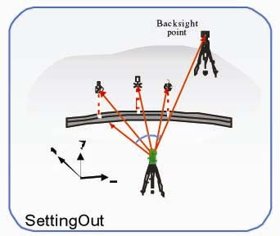
Χάραξη
Εύρεση Αζιμούθιου, διαφοράς οριζόντιας απόστασης και μετατροπή σε διαφορά συντεταγμένων.

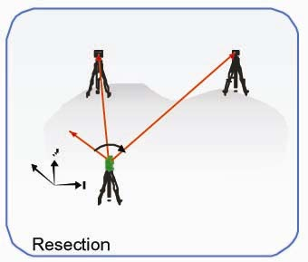
Οπισθοτομία
Με συντεταγμένες 2 έως 5 γνωστών σημείων.

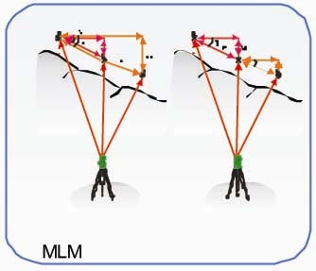
Αυτόματος Υπολογισμός κεκλιμένης / οριζόντιας απόστασης και υψομετρικής διαφοράς μεταξύ δύο σημείων.
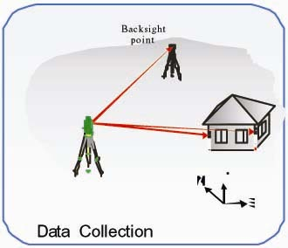
Συλλογή & Αποθήκευση Στοιχείων
α) Κεκλιμένη Απόσταση, Hz, .
β) Οριζόντια Απόσταση, υψομετρική διαφορά, αζιμούθιο.
γ) Συντεταγμένες.

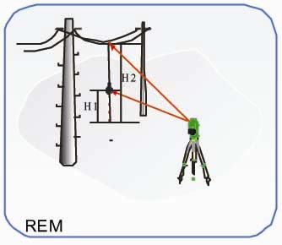
Υπολογισμός ύψους απρόσιτου
σημείου.

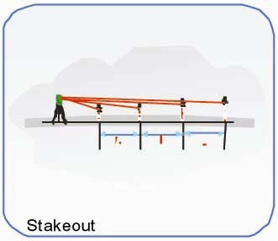
Πασάλωση
Μέτρηση διαφορά κεκλιμένης /
Οριζόντιας απόστασης από δεδομένη
τιμή.

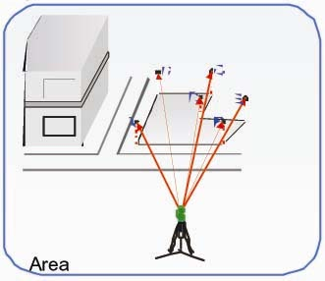
Υπολογισμός Εμβαδού

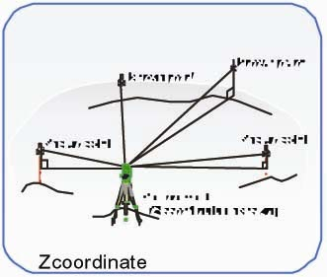
Εύρεση υψόμετρου σημείου στάσης

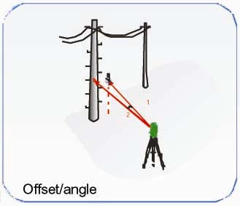
Offset Γωνίας

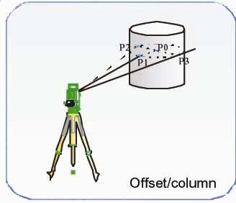
Offset Κυλίνδρου
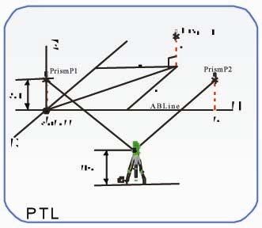
Συντεταγμένες σημείου απο ευθεία

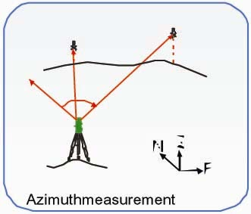
Μέτρηση Αζιμούθιου

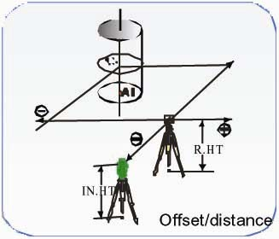
Offset Απόστασης

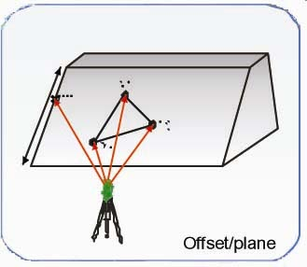
Offset Επιπέδου

